- Определите, что полезно, а что вредно для почвы. Распределите ответы в 2 колонки:

Вопросы | Полезно (+) | Вредно  (-)
Посадка растений
Образование оврагов
Выветривание
Снегозадержание
Внесение удобрений в больших дозах
Закапывание мусора
Использование ядохимикатов
Размывание водой
Загрязнение промышленными отходами
Сжигание опавших листьев
Уничтожение насекомых и других обитателей почвы

- Продолжи предложение .
«Чтобы защитить почву…»

- Отметь галочкой знаки, в действия человека приводят к загрязнению, разрушению почвы.

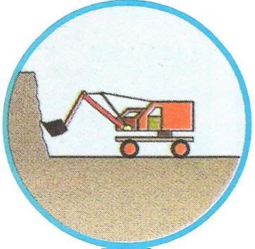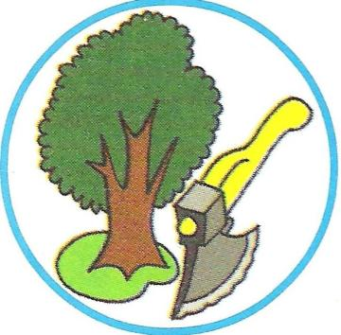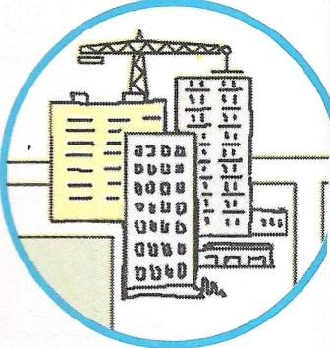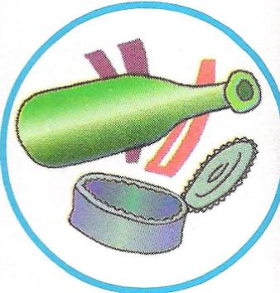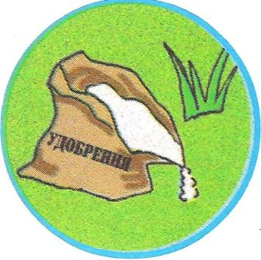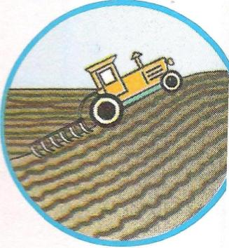
- Подчеркни современные сельскохозяйственные машины.
мотыга, железный плуг, борона - суковатка , трактор, соха, сеялка, комбайн

